Przyroda wokół nas
Pięć paluszków w ręce mam – ćwiczenia grafomotoryczne przygotowujące do nauki pisania
- proszę mamusiu przeczytaj mi wierszyk – ja go za tobą powtórzę.
Spróbujcie się pobawić tekstem czterech pierwszych linijek wiersza
– z podziałem na role Dziecko-Rodzic następnie postaraj się wykonać wybrane ćwiczenie lub odwzorować go u siebie na czystej kartce. To proste. Zaczynamy!
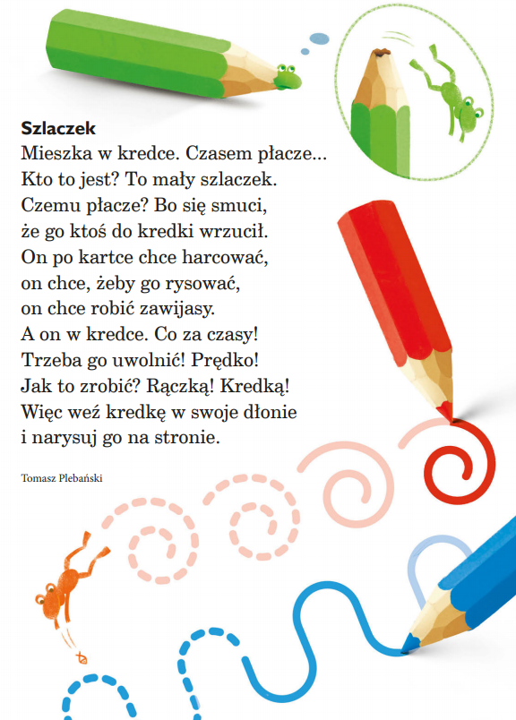
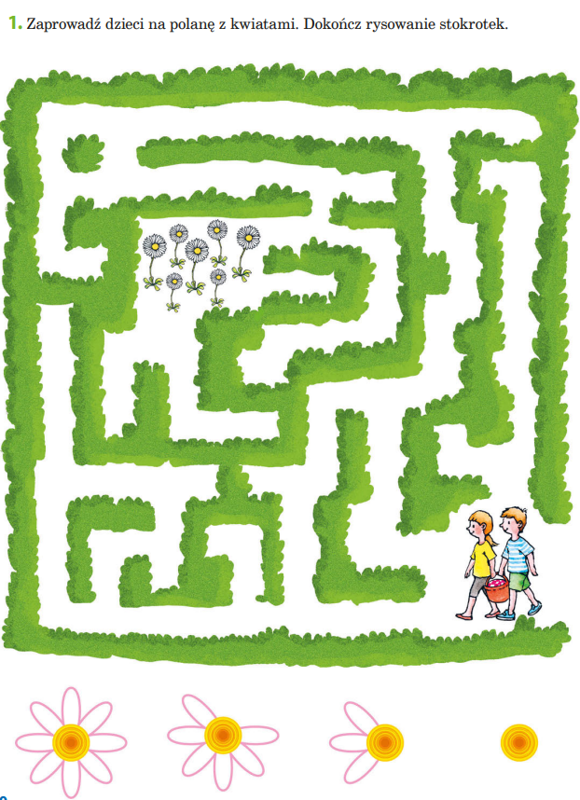
2. Zabawa ruchowa - ćwiczenie równowagi i z elementem toczenia
- Dziecko buduje z plastikowych klocków dróżki o różnych kształtach, (mogą być linki, apaszki) Maszerują między nimi, na ustalony sygnał gwałtownie się zatrzymują lub wykonują w tył zwrot.
- Dorosły wypowiada wyraz (sylabami) i toczy piłkę do wybranego dziecka. Dziecko wyraz powtarza i toczy piłkę z powrotem.

Dla chętnych dzieci rysunki usprawniające rączkę.
